**МИНИСТЕРСТВО НАУКИ И ВЫСШЕГО ОБРАЗОВАНИЯ РОССИЙСКОЙ ФЕДЕРАЦИИ**

**«НОВОСИБИРСКИЙ ГОСУДАРСТВЕННЫЙ ТЕХНИЧЕСКИЙ УНИВЕРСИТЕТ»**

Кафедра вычислительной техники



**Лабораторная работа №:1**

**«ИССЛЕДОВАНИЕ ПРОСТЫХ ЭЛЕКТРОННЫХ ЦЕПЕЙ С ИСПОЛЬЗОВАНИЕМ ПАКЕТА МОДЕЛИРОВАНИЯ MICROCAP»**

|  |  |
| --- | --- |
| Группа: АВТ-819  Студент: Ванин К.Е. | Преподаватель: Гришанов Е.В. |

г. Новосибирск 2020 г

**Цель работы**

Ознакомиться с интерфейсом и основными возможностями среды Microcap на примере простейших электронных цепей.

**Исходные данные**

|  |  |
| --- | --- |
|  |  |
| а) | б) |
|  |  |
| в) |  |
| Рис. 1. Схемы для самостоятельного исследования | |

### Постановка задачи:

1) Собрать схему фильтра нижних частот со следующими параметрами:

C =15нФ, R =12кОм . В параметрах генератора задать прямоугольный сигнал с

частотой 250Гц, амплитудой импульсов 5В и скважностью 0,5. Рассчитать

значение верхней граничной частоты.

2) Снять частотные характеристики для схемы и определить значение верхней

граничной частоты графически. Сравнить полученное значение с расчетным.

3) Выполнить анализ переходных процессов и вывести на экран напряжение

генератора и напряжение на конденсаторе. В настройках анализа

переходных процессов время моделирования установить, равное двум-трем

периодам напряжения генератора, а шаг счета, равный одной тысячной от

периода повторения импульсов. Определить время заряда конденсатора.

4) С помощью инструмента «Cursor mode» в п. 3 определить приблизительное

время переходных процессов.

5) Подать с генератора сигнал: Время моделирования установить равное пяти периодам сигнала генератора, шаг счета – равный одной тысячной от периода сигнала генератора. Измерить амплитуду и фазу выходного сигнала по отношению ко входному. При оформлении отчета привести расчетные результаты и сравнить с измеренными. 6) Собрать схему фильтра высших частот с параметрами: C =15нФ, R =12кОм .

Рассчитать значение нижней граничной частоты.

7) Снять частотные характеристики для схемы и определить значение нижней

граничной частоты графически. Сравнить полученное значение с расчетным.

8) Выполнить п. 3-5 для схемы фильтра высших частот.

9) Собрать схему однополупериодного выпрямителя. Параметры схемы

выбрать следующие: R =100Ом, диод VD: BAV70TT1_ON – выбрать из базы

«Analog Library/Diode/rectifier/». В генераторе установить напряжение

синусоидальной формы, описываемое функцией:

Вывести на экран осциллограммы входного и выходного напряжения, а также тока генератора с помощью инструмента анализа переходных

процессов.

**Ход работы**

1. 1) Схема фильтра нижних частот со следующими параметрами: C=15нФ, R=12КOм. Параметры генератора: прямоугольный сигнал с частотой 250Гц, амплитудой импульсов 5В и скважностью 0,5.

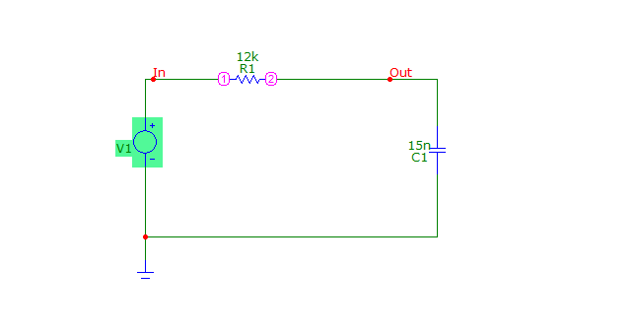

$f_{в}=\frac{1}{2*π*R*C}=\frac{1}{2*3.14*12000*15*{10}^{-9}}=884.19 Гц$

2)

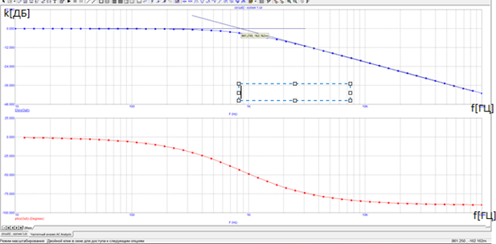

Рисунок 1. Характеристики фильтра нижних частот

$f_{в}=861 Гц$ Значение находится в пределах погрешности от расчетного.

Фильтр нижних частот (график переходных процессов)

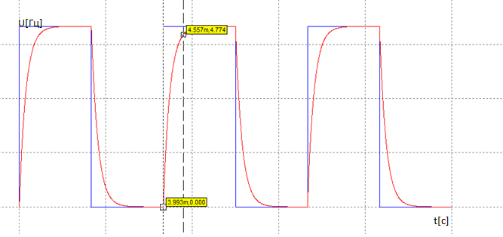

Рис 2. График переходных процессов, заряд конденсатора (фильтр нижних частот)

Время заряда конденсатора: t = t2 – t1 = 4,557 – 3,993 = 564 мкс

Анализ времени переходного процесса:

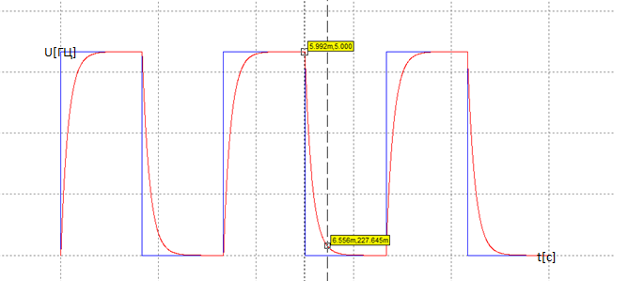

Рис 3. График переходных процессов, разряд конденсатора (фильтр нижних частот)

Время разряда конденсатора: t = t2 – t1 = 4,556 – 3,992 = 564 мкс

Теоретическое время разряда конденсатора $t=RCln\left(1-0,96\right)=12000*15*{10}^{-9}*3,21=578 мкс$

Разница между графическими и теоретическими данными незначительна.

5) Подать с генератора сигнал: $e_{г}=10\sin{(2πft)}$, где $f=1 кГц$. Время моделирования установить равное пяти периодам сигнала генератора, шаг счета – равный одной тысячной от периода сигнала генератора. Измерить амплитуду и фазу выходного сигнала по отношению ко входному. При оформлении отчета привести расчетные результаты и сравнить с измеренными.

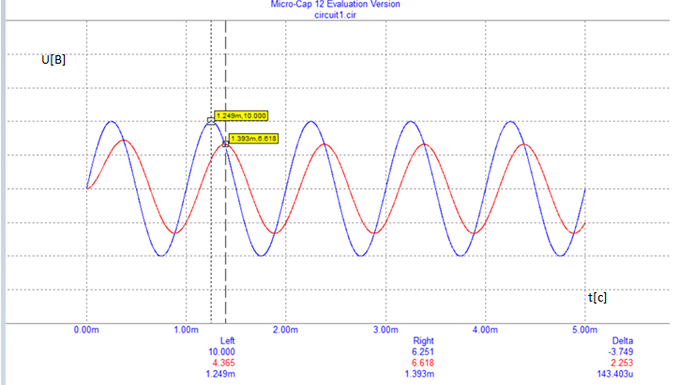

Рис 5. Входное и выходное напряжение фильтра нижних частот

Экоран осцилограммы

Ток в противопазе доказать или опровергнуть последний график

Время

Ачх теоритечиски

Значение разности фаз входного и выходного напряжения

$$φ=\frac{145}{1000}*360°=51.86$$

Значение разности входного и выходного напряжения

$$d U=3,382 В$$

Расчет разности фаз $φ$:

$$φ=arctg\left(wRC\right)=arctg \left(2*3.14*1000*12000*15*{10}^{-9}\right)=arcrt\left(1.13\right)=48.49°$$

Расчет разности напряжения $U_{вх} и U_{вых}$:

$$X_{c}=\frac{1}{2*Pi*f*C }=10 615 Ом$$

$U_{вых}=U*\frac{X_{c}}{\sqrt{R^{2}+X_{C}^{2}}}=10*\frac{10615}{\sqrt{{12000}^{2}+{10615}^{2}}}=\frac{106615}{16000}=6.66 В$

$dU=10-6.66=3.34 В$

Разница между графическими и теоретическими данными незначительна.

6) 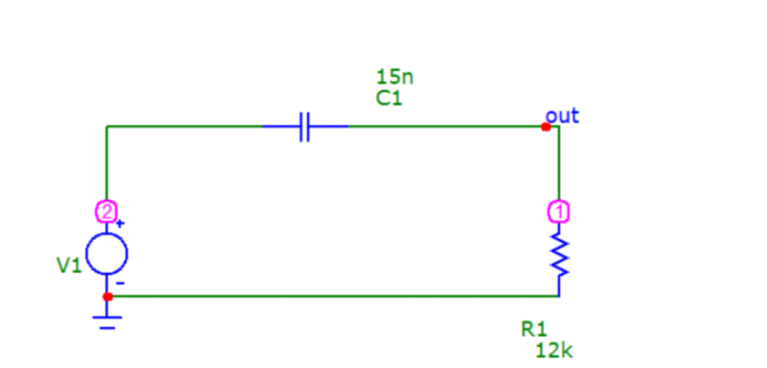

7)

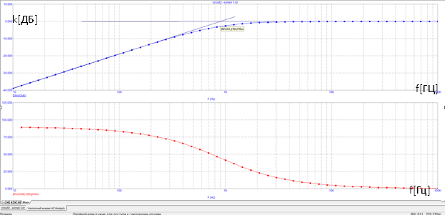

Рисунок 5. Характеристики фильтра верхних частот

- нижняя граничная частота (значение на пересечении прямых).

Значение находится в пределах погрешности от расчетного.

8) Фильтр высших частот (график переходных процессов)

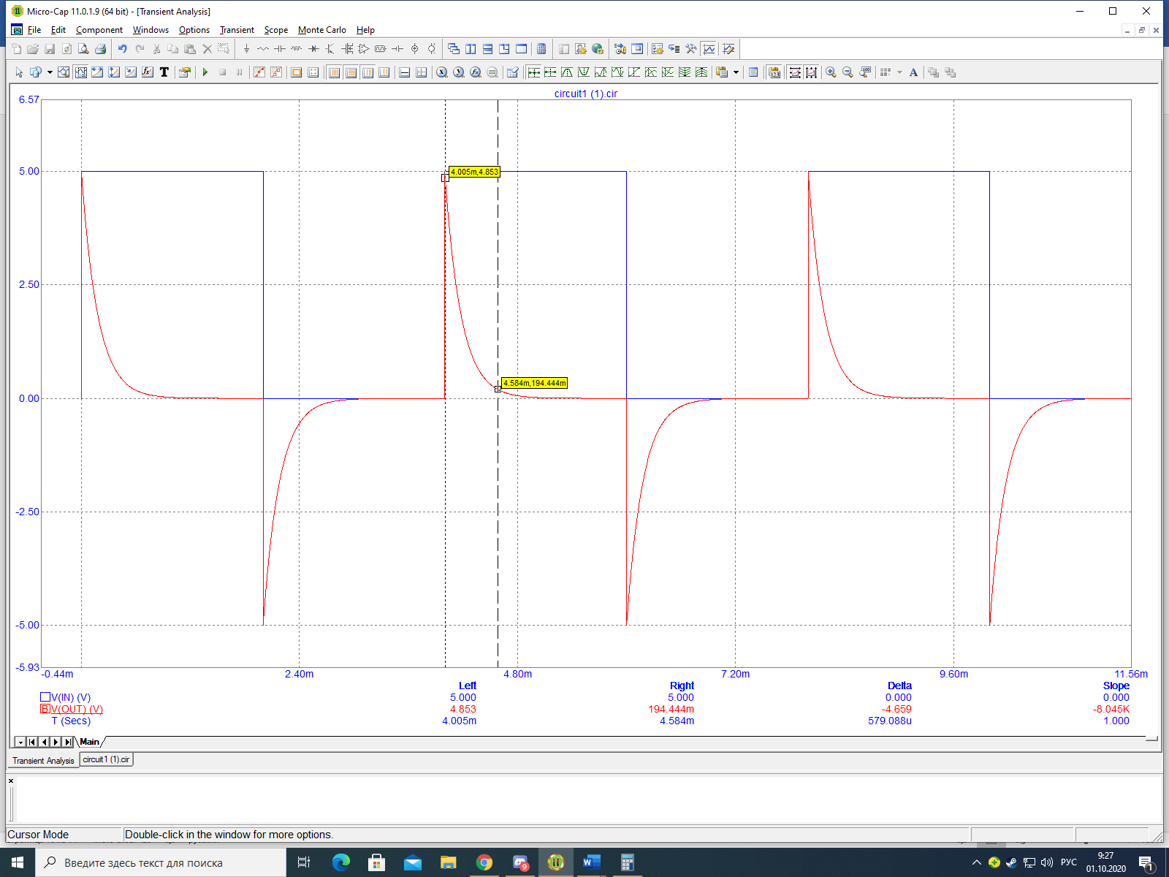

Рис 6. График переходных процессов, разряд конденсатора (фильтр высших частот)

Время разряда конденсатора: t = t2 – t1 = 4,584 – 4,004 = 0,580 мкс (по графику)

Теоретическое время разряда конденсатора: $t=RCln\left(1-0,95\right)=12000*15*{10}^{-9}*2,995=540 мкс.$ Разница между графическими и теоретическими данными незначительна.

Синусоидальный сигнал на генераторе

Сигнал на генераторе: $e_{г}=10\sin\left(2πft\right)$, f = 1 кГц.



Рис 7. Входное и выходное напряжение фильтра нижних частот

Значение разности фаз входного и выходного напряжения (по графику)

$$φ=\frac{108}{1000}*360=41.2$$

Значение разности входного и выходного напряжения (по графику)

$$d U=2.518 В$$

Расчет разности фаз $φ$:

$$φ=arctg\left(\frac{1}{wRC}\right)=arctg \left(\frac{1}{2*3.14*1000*12000*15*{10}^{-9}}\right)=arcrt\left(0.88\right)=41.34$$

Расчет разности напряжения $U_{вх} и U_{вых}$:

$$X_{c}=\frac{1}{2*π*f*C }=10 615 Ом$$

$U_{вых}=U*\frac{R}{\sqrt{R^{2}+X_{C}^{2}}}=10*\frac{12000}{\sqrt{{12000}^{2}+{10615}^{2}}}=\frac{120000}{16000}=7.5 В$

$dU=10-7.5=2.5 В$.

Разница между графическими и теоретическими данными незначительна.

9) Схема однополупериодного выпрямителя, R =100Ом, диод VD: BAV70TT1_ON

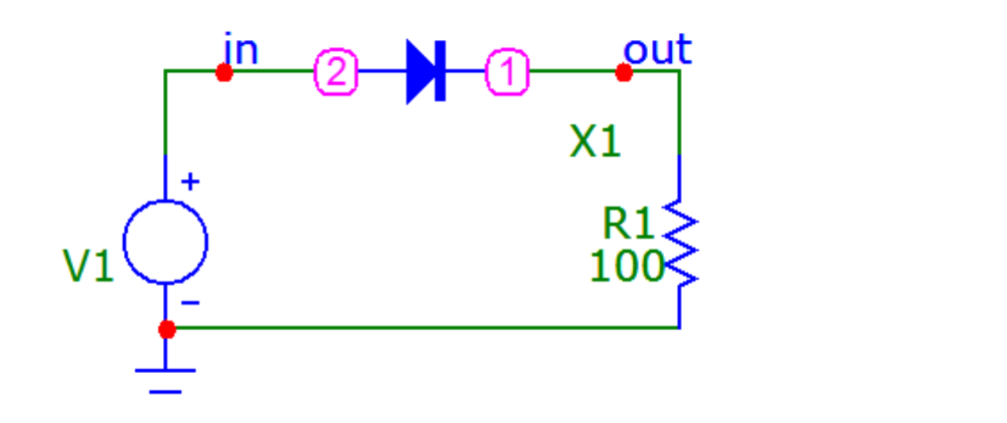

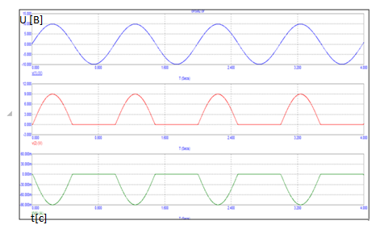

Рисунок 8. Входное и выходное напряжение однополупериодного выпрямителя

**Вывод**

В ходе выполнения лабораторной работы были изучены основы и особенности работы с программным обеспечением Microcap.

Были построены и проанализированы схемы фильтров нижних частот, фильтров высших частот и однополупериодного выпрямителя. В результате построения для фильтров нижних и высших частот были найдены верхние и нижние граничные частоты соответственно (с использованием прямоугольной генерации импульсов на источнике), время зарядки и разрядки конденсатора, а также графически и теоретически получили разность фаз входного и выходного сигналов и разность амплитуды напряжений (синусоидальный сигнал на генераторе). На осциллограмме можно было наблюдать выведенное входное и выходное напряжения, а также ток генератора однополупериодного выпрямителя с помощью инструмента анализа переходных процессов. Для фильтров были построены АЧХ и ФЧХ. Были найдены аналитически и экспериментально: частота среза, отношение амплитуды выходного и входного сигналов, фаза, время заряда конденсатора.

Рассчитав графическим методом, мы можем наблюдать, что есть небольшие отклонения от аналитического метода. В фильтре низких частот выходной сигнал отстаёт по фазе входной, а в фильтре высших частот выходной сигнал опережает по фазе от входного.

Выпрямитель пропускает только положительную полуволну синусоидального источника напряжения. Напряжение на выходе меньше входного объясняется тем, что в диоде происходит падение напряжение, то есть через диод течёт прямой ток, поэтому диод имеет малое сопротивление.